**Instruktion för en standardsignatur för info-adressen**

Varje förening i Riksförbundet HjärtLung har ett e-postkonto som vi kallar för ”Info-adressen”. Ett exempel är [info@huddinge.hjart-lung.se](mailto:info@huddinge.hjart-lung.se). Styrelsen utser vem eller vilka som ska ha tillgång till och sköta föreningens e-postlåda. Alla utsedda delar på samma inloggningsuppgifter. När man skickar ett e-post från föreningen är det viktigt att ha en tydlig avsändare med en signatur med föreningens namn och kontaktuppgifter. Enligt riksförbundets grafiska manual ska den se ut på ett speciellt vis. Här kommer en instruktion om hur ni lägger in en egen sidfot för föreningen och hur den ska se ut för att följa den grafiska manualen.

1. Skaffa inlogg till e-postlådan. Styrelsen kontaktar [it@hjart-lung.se](mailto:it@hjart-lung.se).
2. Här är en [länk till e-postlådan](https://outlook.office.com/mail/), logga in.
3. För att justera standardsignaturen: Välj att gå in i Inställningar via symbol för ”kugghjulet”.

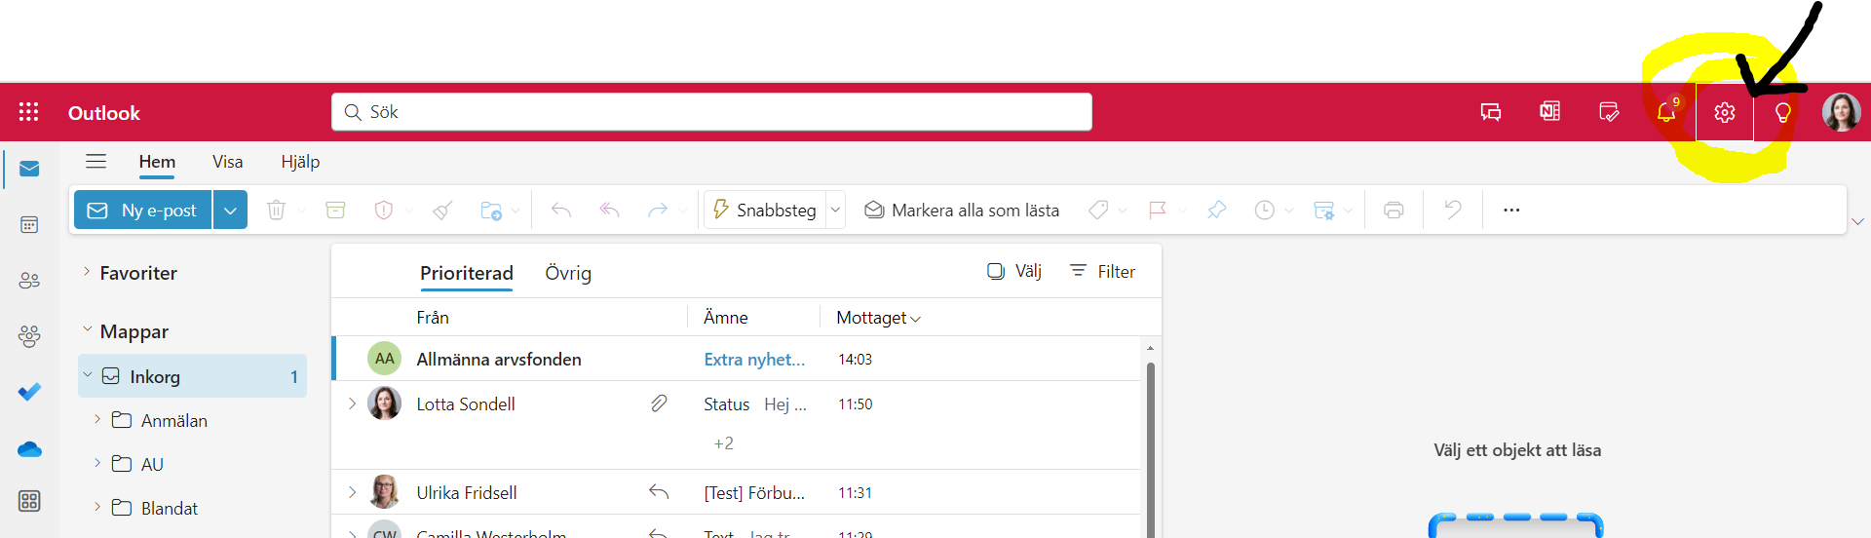

1. Välj sedan alternativet ”Skriva och svara” i Inställningar.

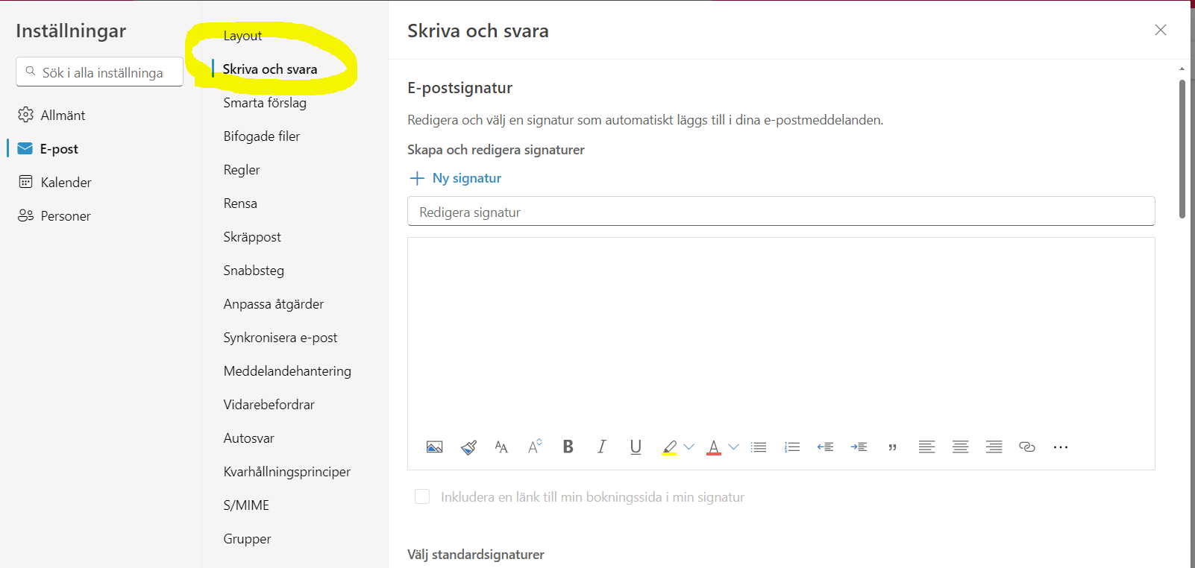

1. Välj ”+ Ny signatur”. Döp signaturen i första raden och kopiera sedan in en text i tomma rutan.

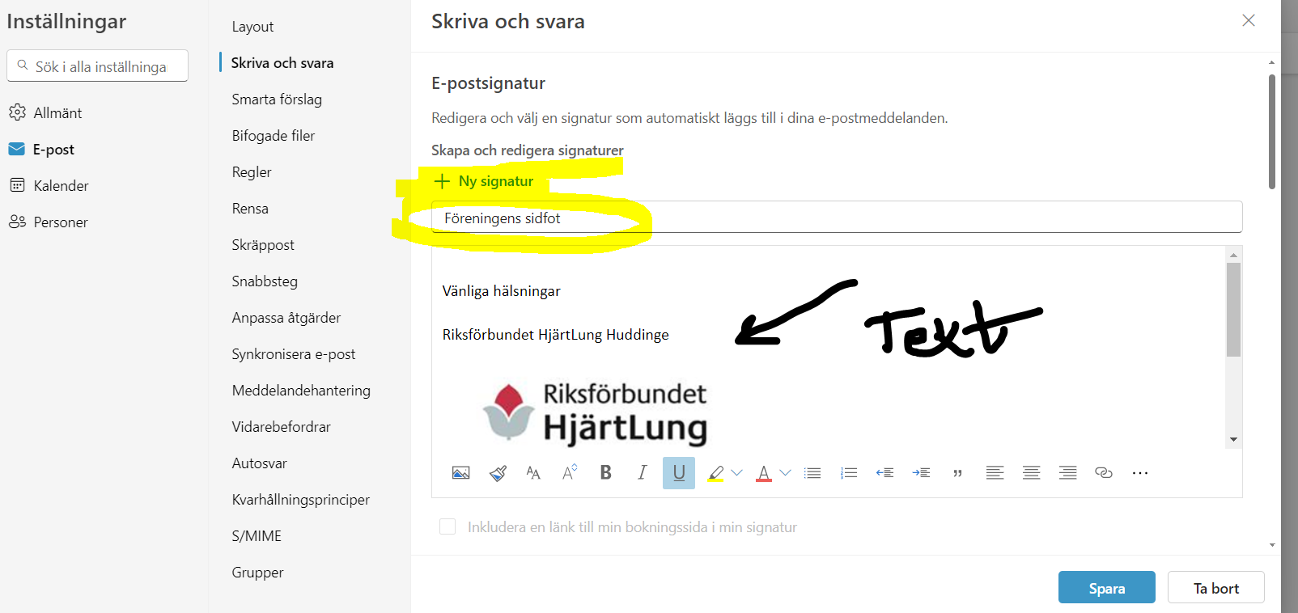

1. Här kommer en mall för en standardsignatur att använda för din förening, se nedan.
2. Anpassa kontaktuppgifterna efter er förenings uppgifter.
3. Markera texten nedan och välj att kopiera och klistra in i Inställningar.

*Kopiera hela stycket nedan:*

Vänliga hälsningar

Riksförbundet HjärtLung Huddinge



     Riksförbundet HjärtLung Huddinge |  Wollmar Yxkullsgatan 14  |  118 50 Stockholm

      Växel: 08-556 062 00  |  Direkt: 08-121 32 700  | SMS: 070-070 00 00

[Info@huddinge.hjart-lung.se](mailto:Info@huddinge.hjart-lung.se)  |  [hjart-lung.se](http://www.hjart-lung.se/) |  Gilla oss: [Facebook loggo litenpiten](http://www.facebook.com/pages/Hj%C3%A4rt-och-Lungsjukas-Riksf%C3%B6rbund/121368727884788)

      Organisationsnummer: 802000-6410

      Ge en gåva! Swish: 90 101 09 | Bankgiro: 901-0109

1. Välj att ändra så att er standardsignatur finns med fö nya meddelanden och för svar. Så att adressen kommer med automatiskt i era mejlsvar. Välj att spara.

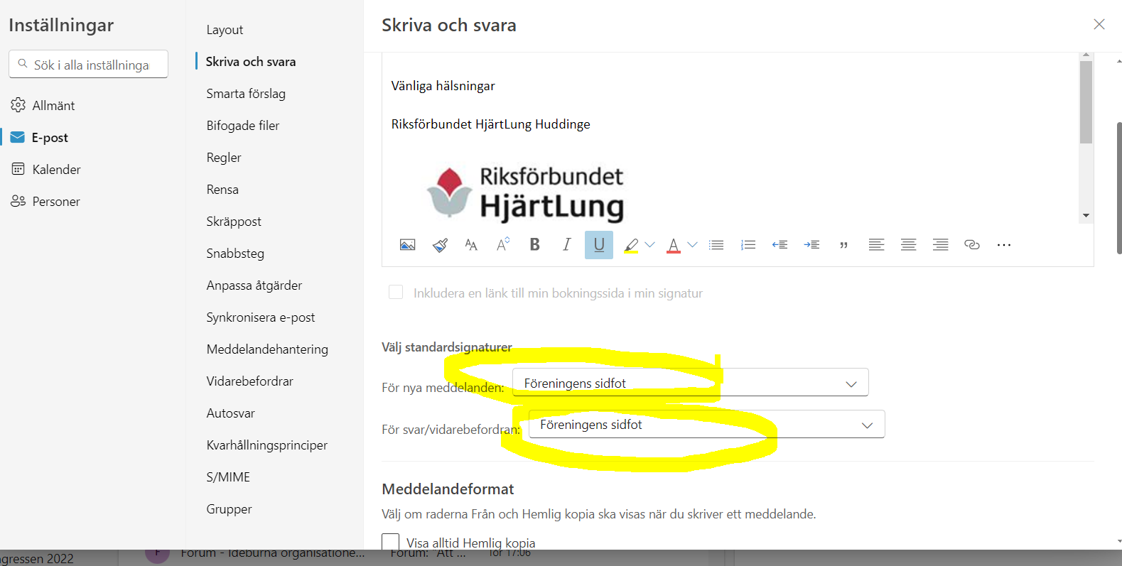

1. Testa att skicka ett test-mejl med en hälsning.
2. Välj ”Ny e-post”. Välj att att använda den nya sidfoten du sparat.

